**PENGARUH *SELF ESTEEM, SELF EFFICACY*, DAN KEPUASAN KERJA TERHADAP KINERJA INDIVIDUAL PADA KARYAWAN BAGIAN AKUNTANSI**

***(*StudiEmpiris :Pada Bank Konvensional di Kota Bukittinggi*)***

**SKRIPSI**

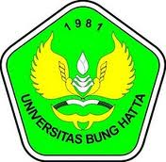

**Oleh:**

**REZI FRINELYA**

**1010011311160**

*Diajukan sebagai salah satu syarat untuk menyelesaikan*

*Program Sarjana (S1)*

**JURUSAN AKUNTANSI**

**FAKULTAS EKONOMI**

**UNIVERSITAS BUNG HATTA**

**PADANG**

**2014**